# 商城

## 基本流程

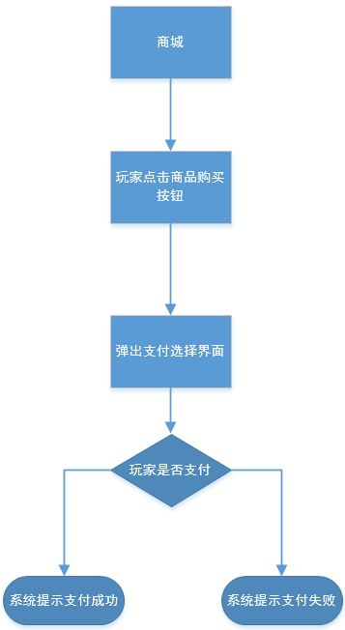

## （二）入口

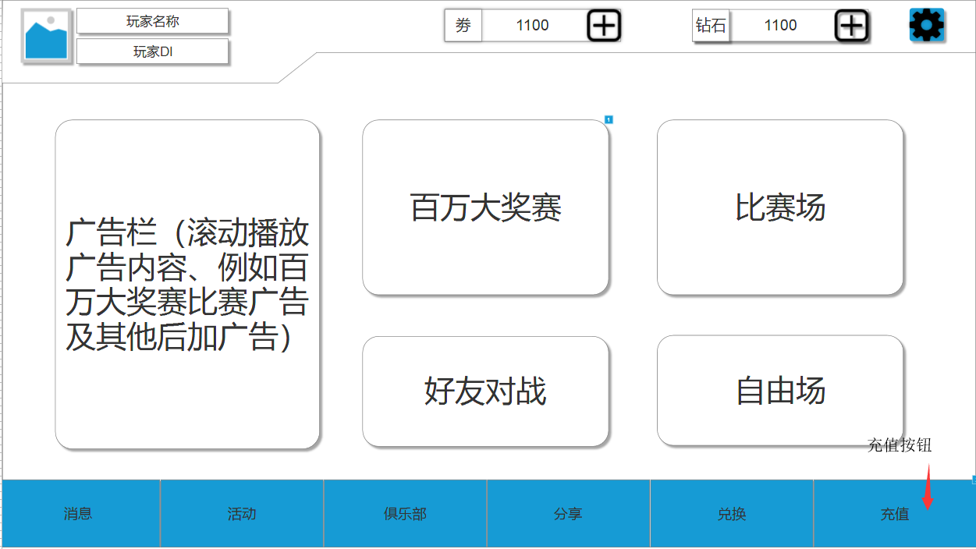

### 基本规则

1. 玩家点击按钮来进入商城界面

## （三）商城

### 基本规则

1. 玩家点击按钮，则返回大厅
2. 商城现在进入是默认为“表情”商品界面，玩家点“场馆内容切换按钮”才可以切换商品显示类目
3. 玩家购买需点击按钮，按钮中数字为实际购买需要支付价格

## ~~（四）表情（取消）~~

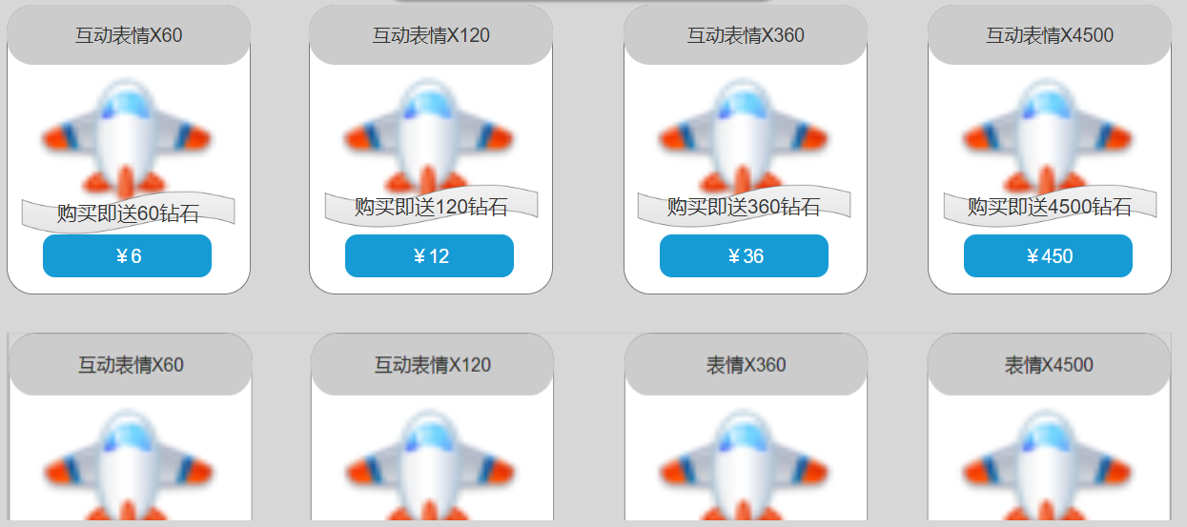

### 基本规则

1. ~~玩家现在获得钻石途径只有通过购买互动表情返还来获得~~
2. ~~互动表情可以单独购买或以购买礼包形式来设置~~
3. ~~互动表情返还钻石需单独设置返还值~~

## （五）新规则

**基本规则**

1. 新增游戏货币“鲸币”
2. 玩家只能通过充值钻石来购买“鲸币”
3. 钻石兑换鲸币比例为1钻石：100鲸币
4. 鲸币与实际货币换算为1：10000
5. 添加初始赠送，每位玩家初次登录游戏赠送3000“鲸币”，5张房卡
6. “鲸币”可使用范围、比赛场报名费用、匹配场结算分数、互动表情购买
7. “记牌器”可使用范围、购买后斗地主中使用
8. “房卡”购买后牌友场中开房时扣除
9. 玩家真实货币只能购买钻石
10. 钻石购买比例为1rmb：100钻
11. 玩家可以通过钻石在商城内够买房卡，房卡单张200钻/张。
12. 钻石购买一定数量房卡会有折扣或赠送

## （六）记牌器（功能商品）

#### 基本规则

1. 玩家购买记牌器是以天数来设置时长
2. 记牌器只能通过钻石来进行购买
3. 玩家购买记牌器后则开始计时，例如购买1天那么就以当前时间后24小时内玩家都可以使用记牌器
4. 记牌器时间可以叠加
5. 记牌器使用超时间到期后立刻失去功能
6. 玩家未持有记牌器点击游戏内记牌器按钮时弹出提示窗并提示文本“您还未拥有记牌器请快去购买吧！”并且点击“”按钮后弹出充值商城界面“记牌器类”



## （六）字段

|  |  |
| --- | --- |
| **字段** | **字段内容** |
| 商品类目 | 商品类目ID字段 |
| 商品名称 | 商品名称文本 |
| 商品价格 | 所有商品价格值 |
| 商品数量 | 商品数量值（可同时填写多个值对应多个商品形成礼包） |
| 商品赠送 | 商品赠送类型、商品赠送数量 |
| 功能商品 | 时间，年/月/日/时/分，年/月/日可不填，日不填则表示小时 |